Факультет дистанционного образования

ТОМСКИЙ ГОСУДАРСТВЕННЫЙ УНИВЕРСИТЕТ СИСТЕМ УПРАВЛЕНИЯ И РАДИОЭЛЕКТРОНИКИ (ТУСУР)

Кафедра автоматизации обработки информации (АОИ)

ОТЧЕТ
по лабораторной работе № 3
по дисциплине «Вычислительная математика»
Тема: «Вычисление собственных чисел и собственных векторов»
Задание
1) Написать программу вычисления собственных чисел и собственных векторов методом Данилевского.
Входные данные:
- размерность матрицы N;
- матрица A.
Выходные данные:
- собственные числа и коэффициенты полинома (λ_{i} и p_{i});
- собственные векторы x^{(i)};
- проверка Ax^{(i)} = λ_{i} x^{(i)};
Матрица:
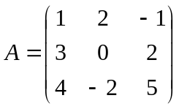
Теория
1. Нахождение собственных чисел методом Данилевского
Метод Данилевского основан на том, что преобразование подобия S⁻¹AS не изменяет характеристического полинома матрицы.
А. М. Данилевский предложил приводить исходную матрицу А преобразованием подобия S⁻¹AS к так называемой канонической форме Фробениуса
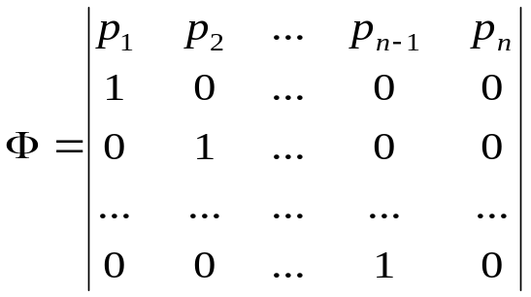,
характеристический полином которой легко записать. В самом деле, разлагая определитель |Ф - λE| последовательно по элементам первого столбца, будем иметь:
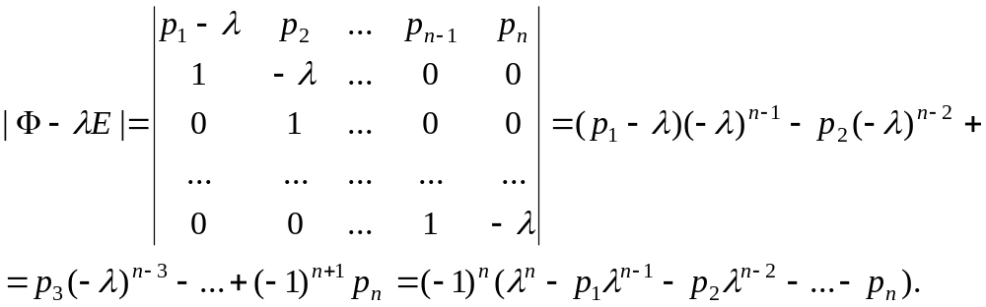
Таким образом, элементы р₁, р₂, …, p_{n} первой строки матрицы Фробениуса являются соответствующими коэффициентами ее собственного многочлена, а значит, и собственного многочлена исходной матрицы A, связанной с матрицей Ф преобразованием подобия Ф = S⁻¹AS.
В зависимости от элементов матрицы А в методе Данилевского можно встретиться с двумя возможными случаями: регулярным и нерегулярным. Рассмотрим регулярный случай.
Предположим, что элемент a_{nn-1} матрицы А отличен от нуля. Тогда, разделив (n - 1)-й столбец матрицы А на этот элемент и вычитая этот столбец из i-го столбца матрицы, умножив его предварительно на элемент a_{ni} (для всех i = 1, 2, ..., n-2, n), приведем последнюю строку исходной матрицы к форме Фробениуса. Такое преобразование равносильно умножению матрицы А справа на матрицу
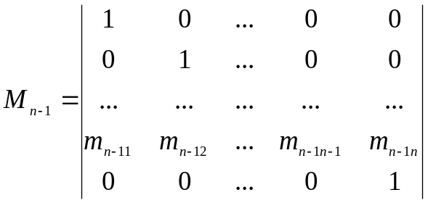,
где
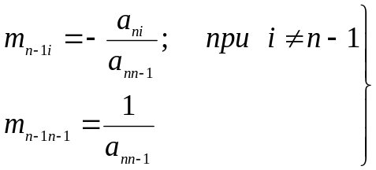 .
В результате такого умножения последняя строка матрицы принимает нужный вид, однако преобразование АМ_{n-1} не всегда будет преобразованием подобия для матрицы А. Исправить этот недостаток можно умножением полученной матрицы слева на матрицу
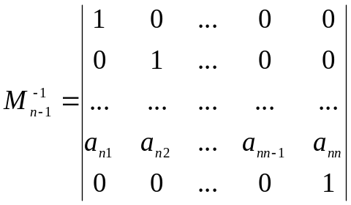

Очевидно, что преобразование 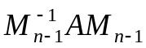 не изменяет последней строки матрицы AM_{n-1}.
Таким образом, после выполнения первого шага метода Данилевского получим матрицу следующего вида:
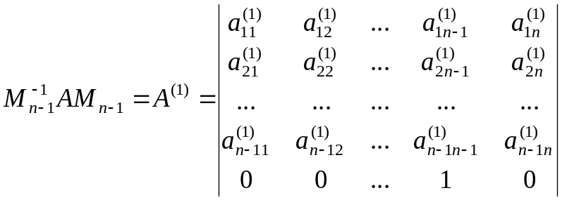.
Предположим далее, что и элемент 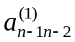 матрицы A⁽¹⁾ отличен от нуля. Тогда второй шаг метода Данилевского аналогичен первому и состоит в приведении второй снизу строки матрицы A⁽¹⁾ к форме Фробениуса (при сохранении неизменной первой снизу строки). Закон построения матриц 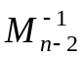 и М_{n-2} по виду матрицы A⁽¹⁾ аналогичен соответствующему правилу построения на предыдущем шаге метода матриц 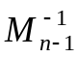 и М_{n-1} по виду матрицы А = A⁽⁰⁾. Эта же закономерность сохраняется и на последующих шагах метода.
Итак, если 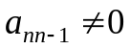, 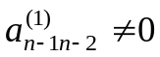, 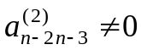, …, 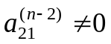 то после n-1 шагов метода Данилевского будем иметь
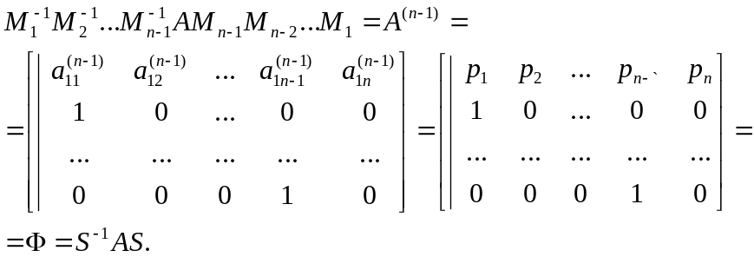
Тем самым исходная матрица А посредством преобразования подобия приведена к канонической форме Фробениуса, непосредственно по виду первой строки которой записывается собственный многочлен
Далее, решая уравнение P(λ)=0, можно найти собственные значения матрицы А. Кроме того, неособенная матрица S, с помощью которой было построено преобразование подобия, может быть использована при нахождении собственных векторов матрицы А. Основная задача, таким образом, сводится к разысканию неособенной матрицы S.

2. Нахождение собственных чисел методом Данилевского
Между матрицами, связанными преобразованием подобия существует связь, а именно: если вектор х_{i} есть собственный вектор матрицы А, принадлежащий собственному значению λ_{i}, а вектор y_{i} — собственный вектор подобной ей матрицы 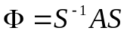, принадлежащий тому же собственному значению λ_{i}, то вектор Sy_{i} также будет собственным вектором матрицы А, соответствующим собственному значению λ_{i}.
Таким образом, собственные векторы исходной матрицы А легко находятся по соответствующим собственным векторам ее канонической формы Фробениуса. Проблема же нахождения собственных векторов матрицы Фробениуса решается просто. Действительно, если λ_{i} — собственное значение матрицы Ф, то
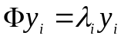
или
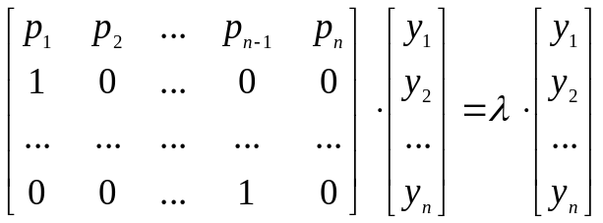.
Записывая это векторное равенство покоординатно:
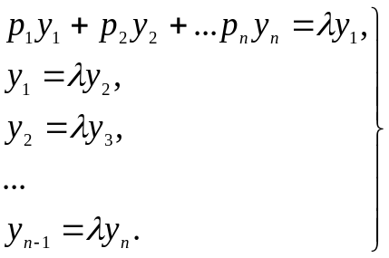
Принимая во внимание, что собственный вектор матрицы определен с точностью до постоянного множителя, положим y_{n} = l. Тогда из предыдущих равенств можно последовательно найти остальные координаты вектора у:
y_{n-1} = λ, y_{n-2} = λ², …, y₁ = λ^{n-1}.
Таким образом, вектор (λ^{n-1}, λ^{n-2}, ..., λ, 1)' является собственным вектором матрицы Фробениуса, соответствующим собственному значению λ.
Итак, зная матрицу S, нетрудно решить и задачу нахождения собственных векторов исходной матрицы A. В регулярном случае
S = M_{n-1}M_{n-2}...M₁.
В результате собственный вектор матрицы A вычисляется как
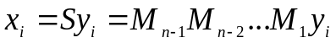.
Алгоритм метода (блок-схема)
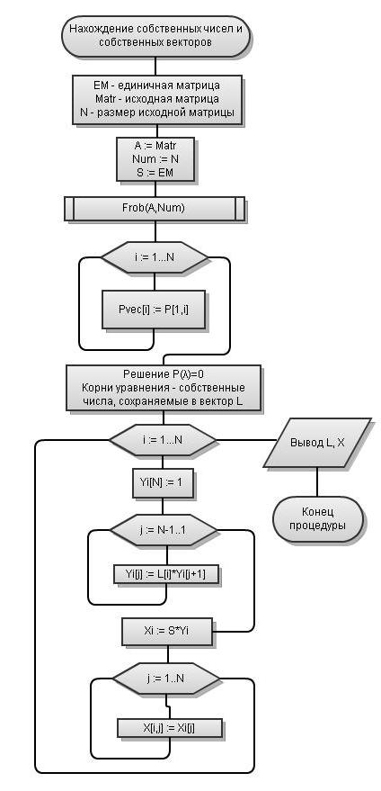
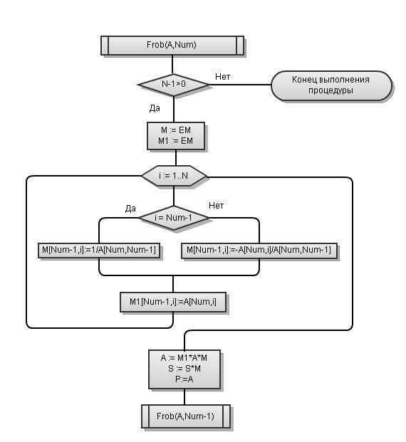

Распечатка программы
Распечатка кода программы находится в приложенном файле LAB3.TXT.
Исходный код программы находится в приложенном файле LAB3.PAS.
Результаты счета
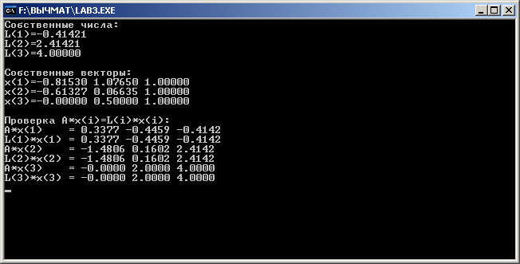
Вывод
Нетрудно простым подсчетом необходимых арифметических операций убедиться в том, что метод Данилевского является одним из самых экономичных среди известных методов построения собственного многочлена матрицы. Однако, как и почти все точные методы, он очень чувствителен к ошибкам в результатах промежуточных вычислений.
Также недостатком данного метода в данной реализации является необходимость использовать рекурсивный вызов, т.к. рекурсивной функции может не хватать стека для работы. При каждом рекурсивном вызове предиката в специальном стековом фрейме запоминаются все промежуточные переменные, которые могут понадобиться. Максимальный размер стека при работе под управлением операционной системы MS-DOS всего 64 Кб. Этого достаточно для размещения около трех-четырех тысяч стековых фреймов (в зависимости от количества и размера промежуточных переменных) и, таким образом, при больших входных значениях стека может не хватить.

